四川大学本科学生选课操作指南
- 登录和注销
登录：进入教务系统网站：HTTP://zhjw.scu.edu.cn 请使用IE浏览器9.0（9）及以下版本（或高版本的兼容模式，如IE10版本浏览器，F12调出“浏览器模式”，选择IE8.0。暂不支持遨游、搜狗等浏览器）
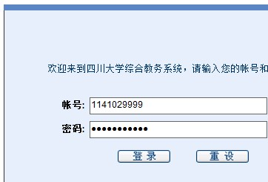
登陆用户名为：学号
密码：请各位同学务必保管好自己的密码，以防密码被别人盗用，影响选课或其他个人信息被他人非法窃取。
密码修改：个人管理---个人信息----更改密码
密码查询：如遗忘密码，可携带本人身份证件或学生证到教务处办公点或学生所在学院教务办公室查询。

- 注销：
离开选课，请务必正常注销，关闭浏览器，以免课表被他人恶意修改。
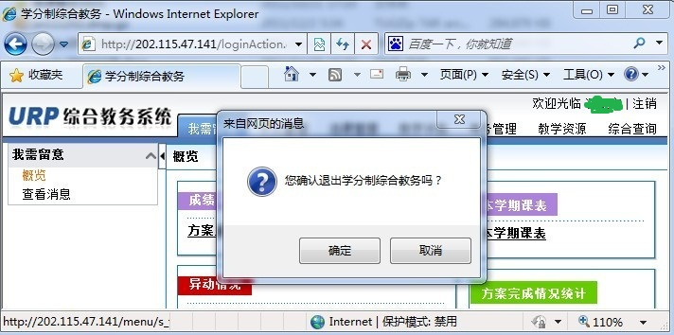

- 查询相关信息
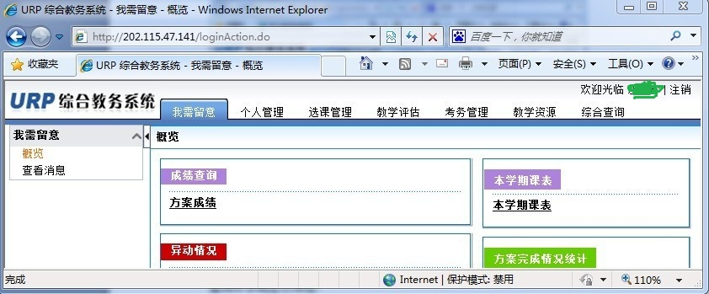
查询学籍信息：点击“个人管理”
查询个人培养方案：点击“个人管理”---“个人培养方案”
查询成绩：点击“综合查询”---“成绩查询”
查询本学期开设全校课程：点击“综合查询”---“本学期课程查询”
查询本学期文化素质公选课课程：点击“选课管理”---“选课方案”---“校任选课（文化素质公选课）”
查询本人本学期课程：点击“选课管理”---“本学期课表”
查询当前教学资源：点击“教学资源”
教材选订：正选期间点击“选课管理”---“选定教材”
- 选课
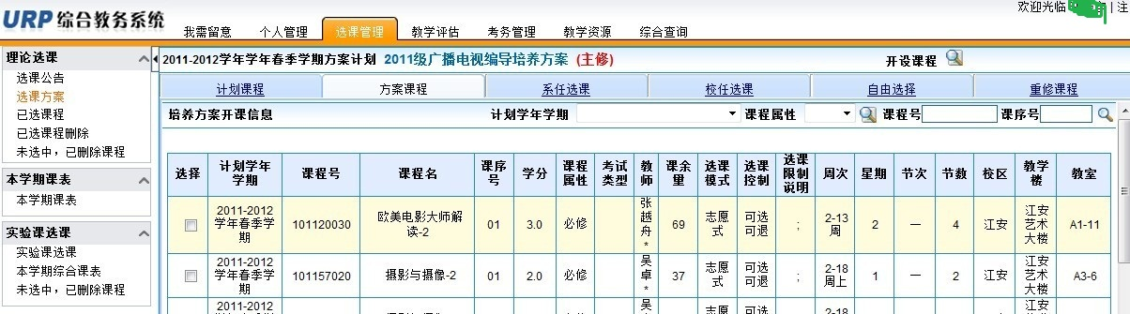
(1)预置课表：点击“选课管理”---“已选课程”
(2)选课：点击“选课管理”---“选课方案”
A、“计划课程”菜单：按照学生本人培养方案、在本学期为自己年级开出的课程；
B、“方案课程”菜单：包含在本学期为其他年级相同培养方案所有学生开的课程；
C、“校任选课（文化素质公选课）”菜单：本学期开设的全校文化素质公选课；
C、“自由选择”菜单：可以通过相关检索条件，查找想选课程选课；
D、“重修选课”菜单：可在此页面选择本学期开出课程中作为本人重修的课程。
通用方法：a、在课程前方框内打“√”，页面右下方点“确定”选课；
b、对于要输入课程号、课序号的地方，注意“课序号”如果为“01”、“02”、“03”….，要输入完整，不能只输入“1”、“2”、“3”…
(3)退课：点击“选课管理”---“已选课程删除”
选择（打勾）课程，点击“删除”，确定删除

